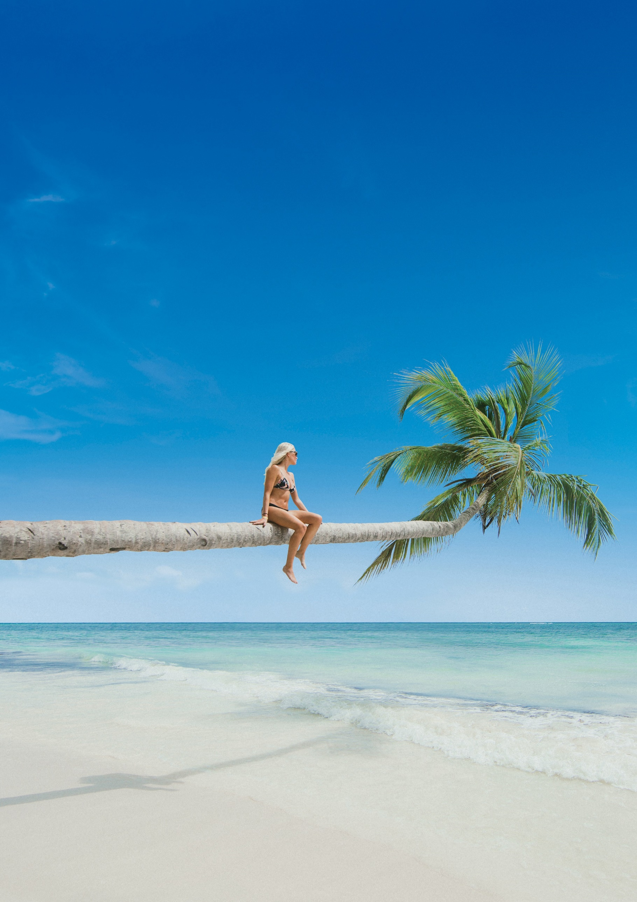

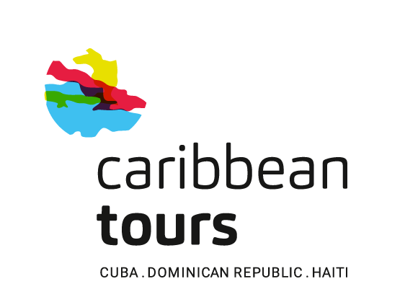
República Dominicana

por Caribbean Tours

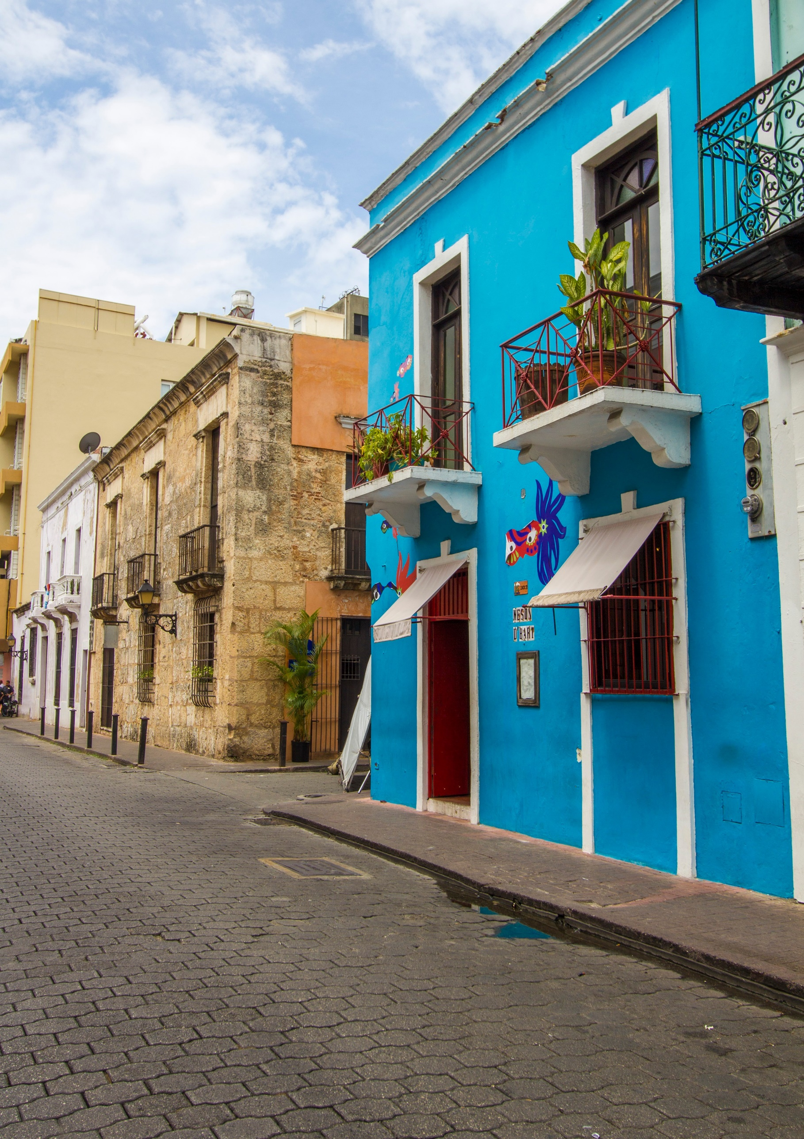
Colecionar momentos e se surpreender com tudo que a República Dominicana oferece, além de Punta Cana! Aqui, Cristóvão Colombo “descobriu” o novo mundo. Veja as belezas do sudoeste da ilha, onde reina uma beleza sem igual de flora e fauna em Barahona. Já no interior, faça hikking na Cordilheira Central do país, o pico mais alto do Caribe. Vamos visitar produtores de café, cacaus e charutos. Deixe-se levar pela exuberante beleza de praias isoladas na península de Samaná, no nordeste do país e, se desejar, extenda a sua estadia por 2 ou 3 noites em Punta Cana (valor não incluído).

República Dominicana > Santo Domingo > Santo Domingo

07 DIAS
Início da viagem: aeroporto de Santo Domingo
Fim da viagem: aeroporto de Santo Domingo ou Punta Cana (se houver extensão).

Quantidade mínima de participantes: 1 pessoa Quantidade máxima: 4 pessoas

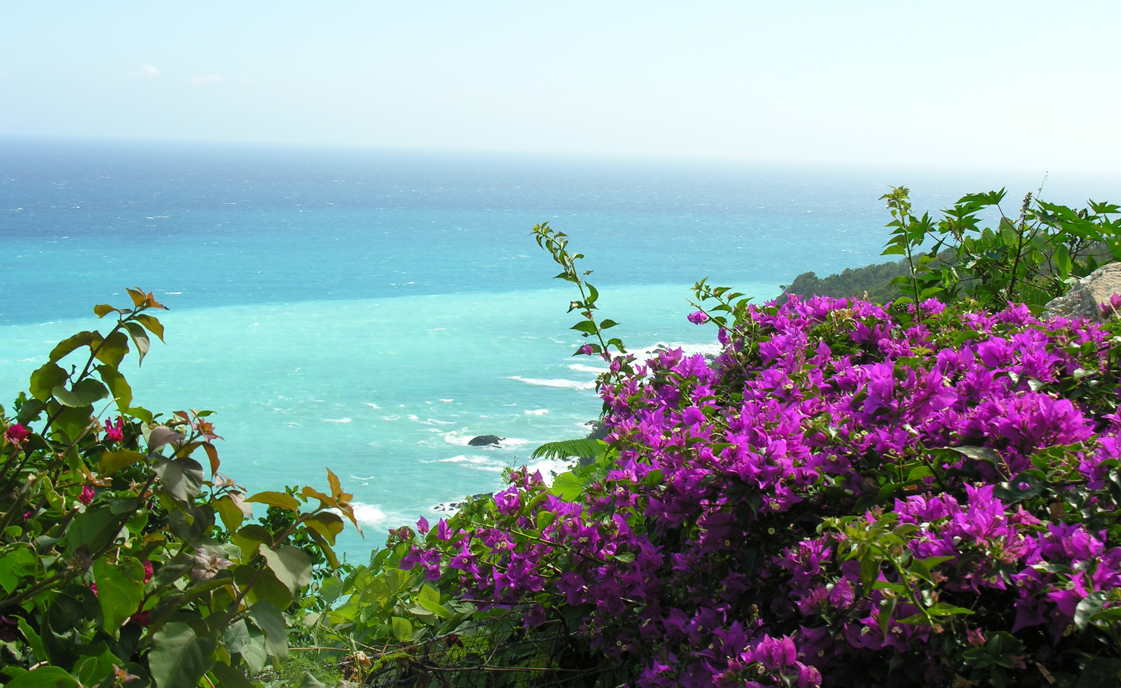
República Dominicana ()
Itinerário

Dia 01: Boas-vindas (30km/35min)
Recepção e boas-vindas no aeroporto (haverá uma placa com o nome do cliente), segui- do de traslado privativo para o hotel, na zona colonial de Santo Domingo. Resto do dia livre para desvendar as belezas da cidade mais antiga do “Novo Mundo”.

Refeições incluídas: nenhuma
Serviços incluídos: transporte com motorista falando espanhol

Dia 02: Santo Domingo – Barahona (200km/3h10)
Após café da manhã, saída para conhecer a capital do país. Considerada Patrimônio da Humanidade pela UNESCO com seus palácios, fortes, museus, igrejas e lindas praças, Santo Domingo surpreende pela diversidade de seu conjunto arquitetônico, de preservação histórica. Andaremos a pé pelos principais pontos no chamado “casco antigo” pela “Calle de las Damas”, além da famosa zona de pedestres, a “El Conde” com suas numerosas lojinhas, vendedores ambulantes, bares e restaurantes. Parada para almoço

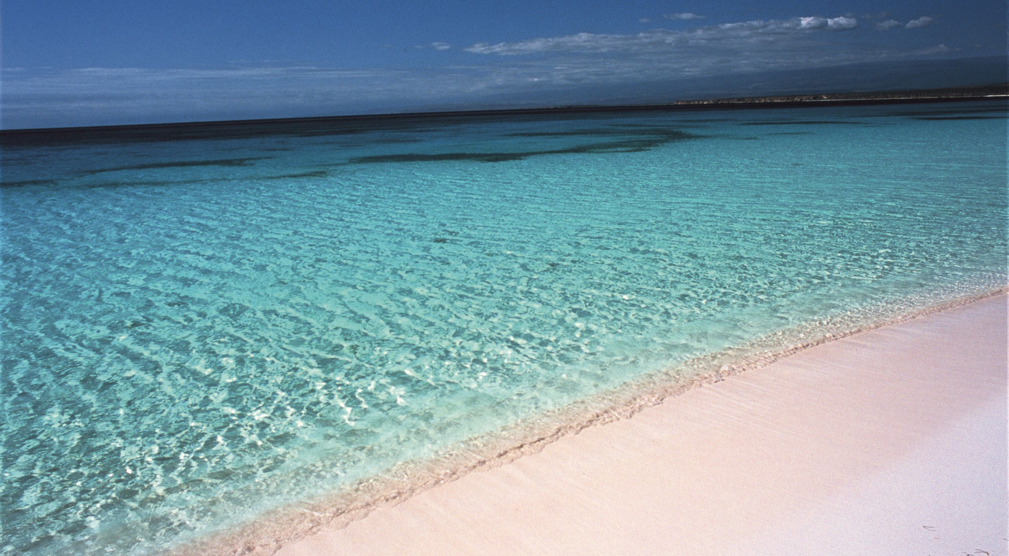
(opcional e não incluso no valor do programa). Após o almoço, iremos para fora da cidade até São Cristóvão. A meta é chegar na província de Peravia, na região da cana de açúcar. À tarde, chegaremos até a capital da província, Barahona.

Transfer privativo até o hotel.

Refeições incluídas: café da manhã no hotel.
Serviços incluídos: entradas, serviço de guia local e transporte com motorista falando espanhol.

Dia 03: Combo da natureza (passeio de dia completo)
Hoje, o trajeto te levará pela estrada que margeia a costa. Parada para tirar fotos. A rota vai até Oviedo, um pequeno povoado onde o tempo parece ter parado. Aqui, visitaremos a Laguna de Oviedo, uma reserva de água salgada, separada por uma estreita faixa de terra. Depois de receber a pulseira que dá acesso ao Parque Nacional, vamos embarcar em uma pequena embarcação típica. Uma vez na laguna, poderá apreciar uma série de grandes aves como garças e patos. A Laguna de Oviedo conta com 24 ilhotas de diferentes tamanhos. Durante a visita de uma das ilhas observe, inclusive, iguanas em seu hábitat natural, além de flamingos alçando voo.

De volta às margens, a excursão continuará rumo a oeste. Viajaremos pelo povoado de Cabo Rojo até “La Cueva”, onde embarcaremos em uma viagem de 15 minutos até a praia natural considerada uma das mais lindas do mundo. A “Bahía de las Águilas” se estende por mais de 8km e oferece uma paisagem com o céu no horizonte. Faremos uma

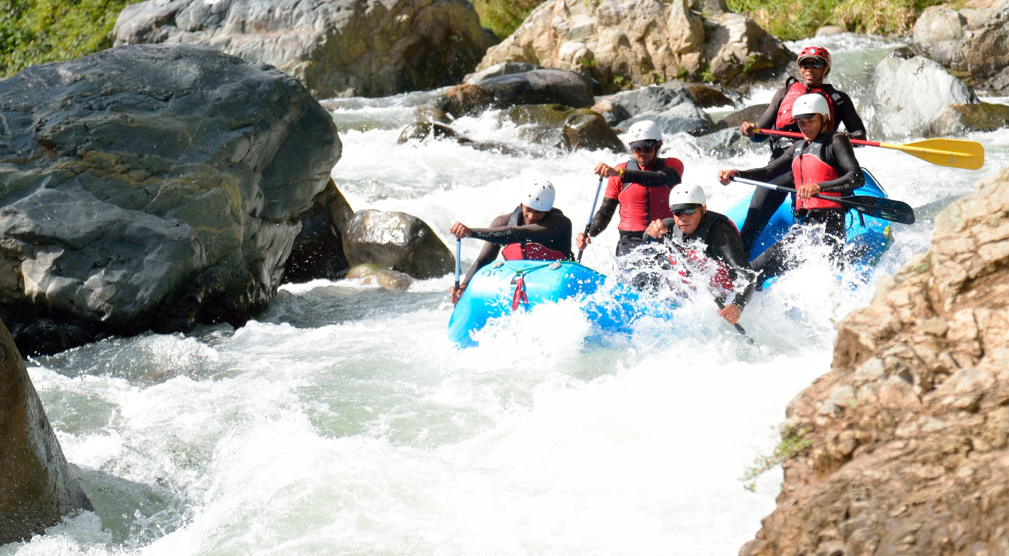
parada em um restaurante típico (valor da refeição paga pelo cliente, não incluída). Tempo livre para caminhar na beira do mar, descansar e contemplar a natureza.

Refeição incluída: café da manhã no hotel.
Serviços incluídos: entrada no parque nacional, serviço de guia local, transporte com motorista falando espanhol e passeio de barco.

Dia 04: Barahona – Jarabacoa (285km/5h)
Passando pela plantação de cana de açúcar, o passeio de hoje vai te levar em Azua
até Baní.

No caminho, vamos almoçar no restaurante “Típico Bonao” (opcional, valores pagos por conta própria). Depois, parada até o “Santo Cerro” (uma colina) onde, segundo a lenda, em 1495, durante uma batalha, entre índios taínos e os colonizadores espanhóis, apare- ceu a Virgem das Mercedes. A viagem continua até chegar em Jarabacoa, um pequeno povoado há 600 metros sobre o nível do mar que está afastado do grande fluxo de turis- tas. Aqui, conheça uma face completamente diferente da República Dominicana.

Refeição incluída: café da manhã no hotel.
Serviços incluídos: transporte e guia local falando espanhol.

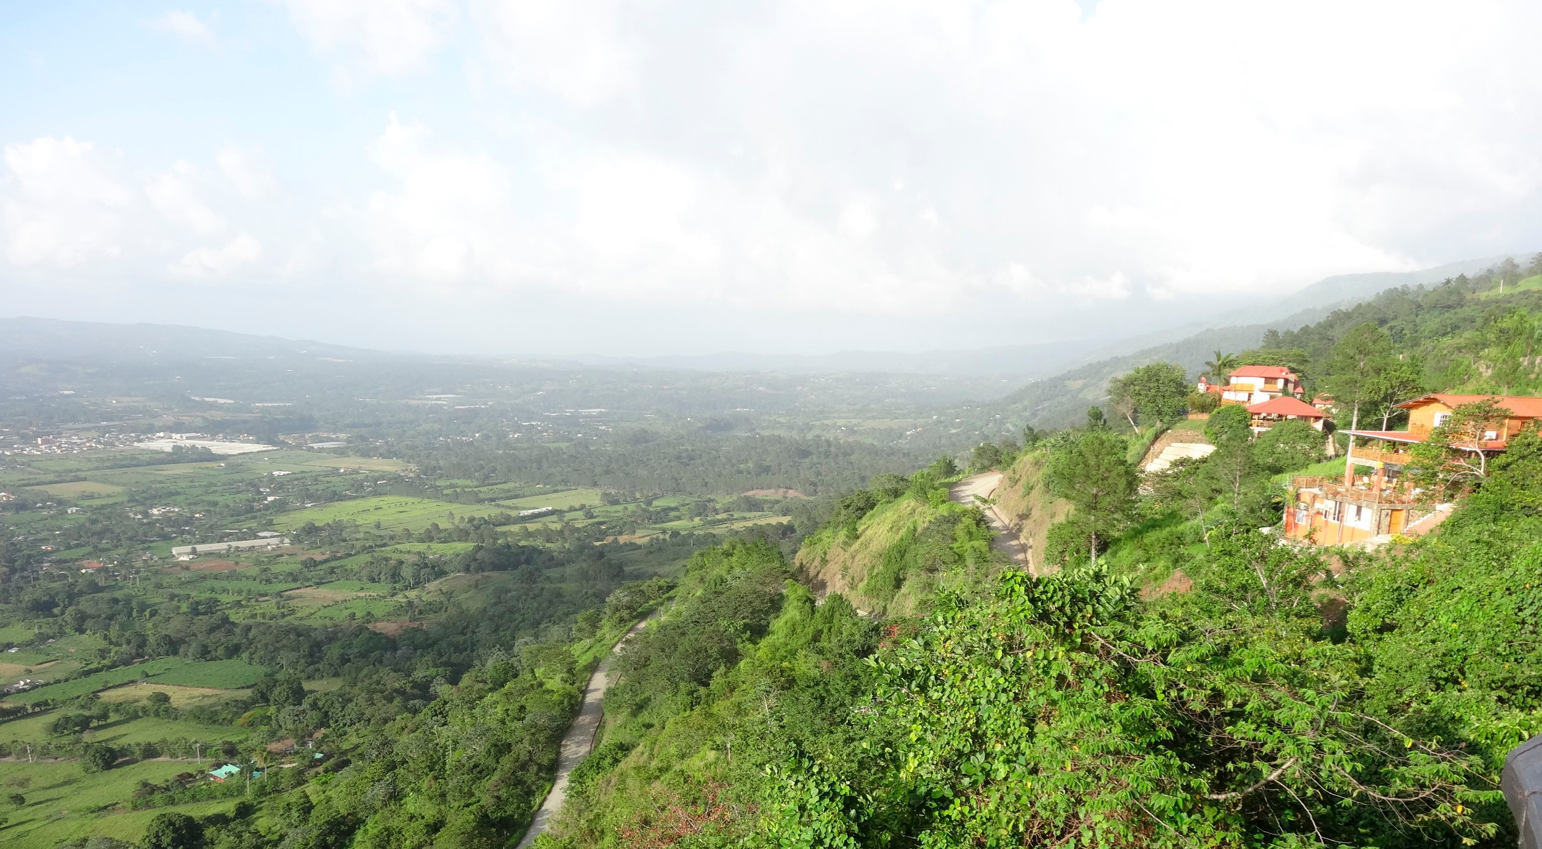
Dia 05: Café & Tabaco (95km/2h30)
Jarabacoa está rodeada por bosques de pinheiros, montanhas e lindos vales. As tem- peraturas são amenas e prevalecem assim durante todo o ano. O povoado é procurado pelos amantes da natureza. Aqui, visitaremos a Fábrica de Café “Monte Alto”, onde será explicado o cultivo e o processamento do café. Depois, faremos um passeio até a famosa catarata da região. Então, vamos até Tamboril, na parte da tarde, para visitar as fábricas de charutos.

Refeições incluídas: café da manhã no hotel.
Serviços incluídos: entradas, degustação de café e charutos, transporte com motorista falando espanhol e guia local falando espanhol.

Dia 06: História & Cacau (165km/3h45)
Hoje, o passeio te levará em direção ao nordeste até a Península de Samaná. Nas aforas do Museu “Três Irmãs de Mirabel”, uma homenagem a Maria Teresa, Minerva e Pátria que foram assassinadas durante a ditadura de Trujillo. Aqui, há lindos vales férteis que nos le- varão até São Francisco de Macorís. Entre a sombra de árvores enormes, visitaremos a Trilha do Cacau. Desfrute da oportunidade única de aprender sobre o cacau na “Fazenda Esmeralda”, que abastece fábricas de chocolate no mundo inteiro. Veja como se produz o cacau processado que é matéria-prima dos melhores chocolates do mundo. Após a visita, será servido um almoço. Depois, partiremos até Samaná, no nordeste do país, um paraí- so tropical de praias solitárias na costa norte da Península.

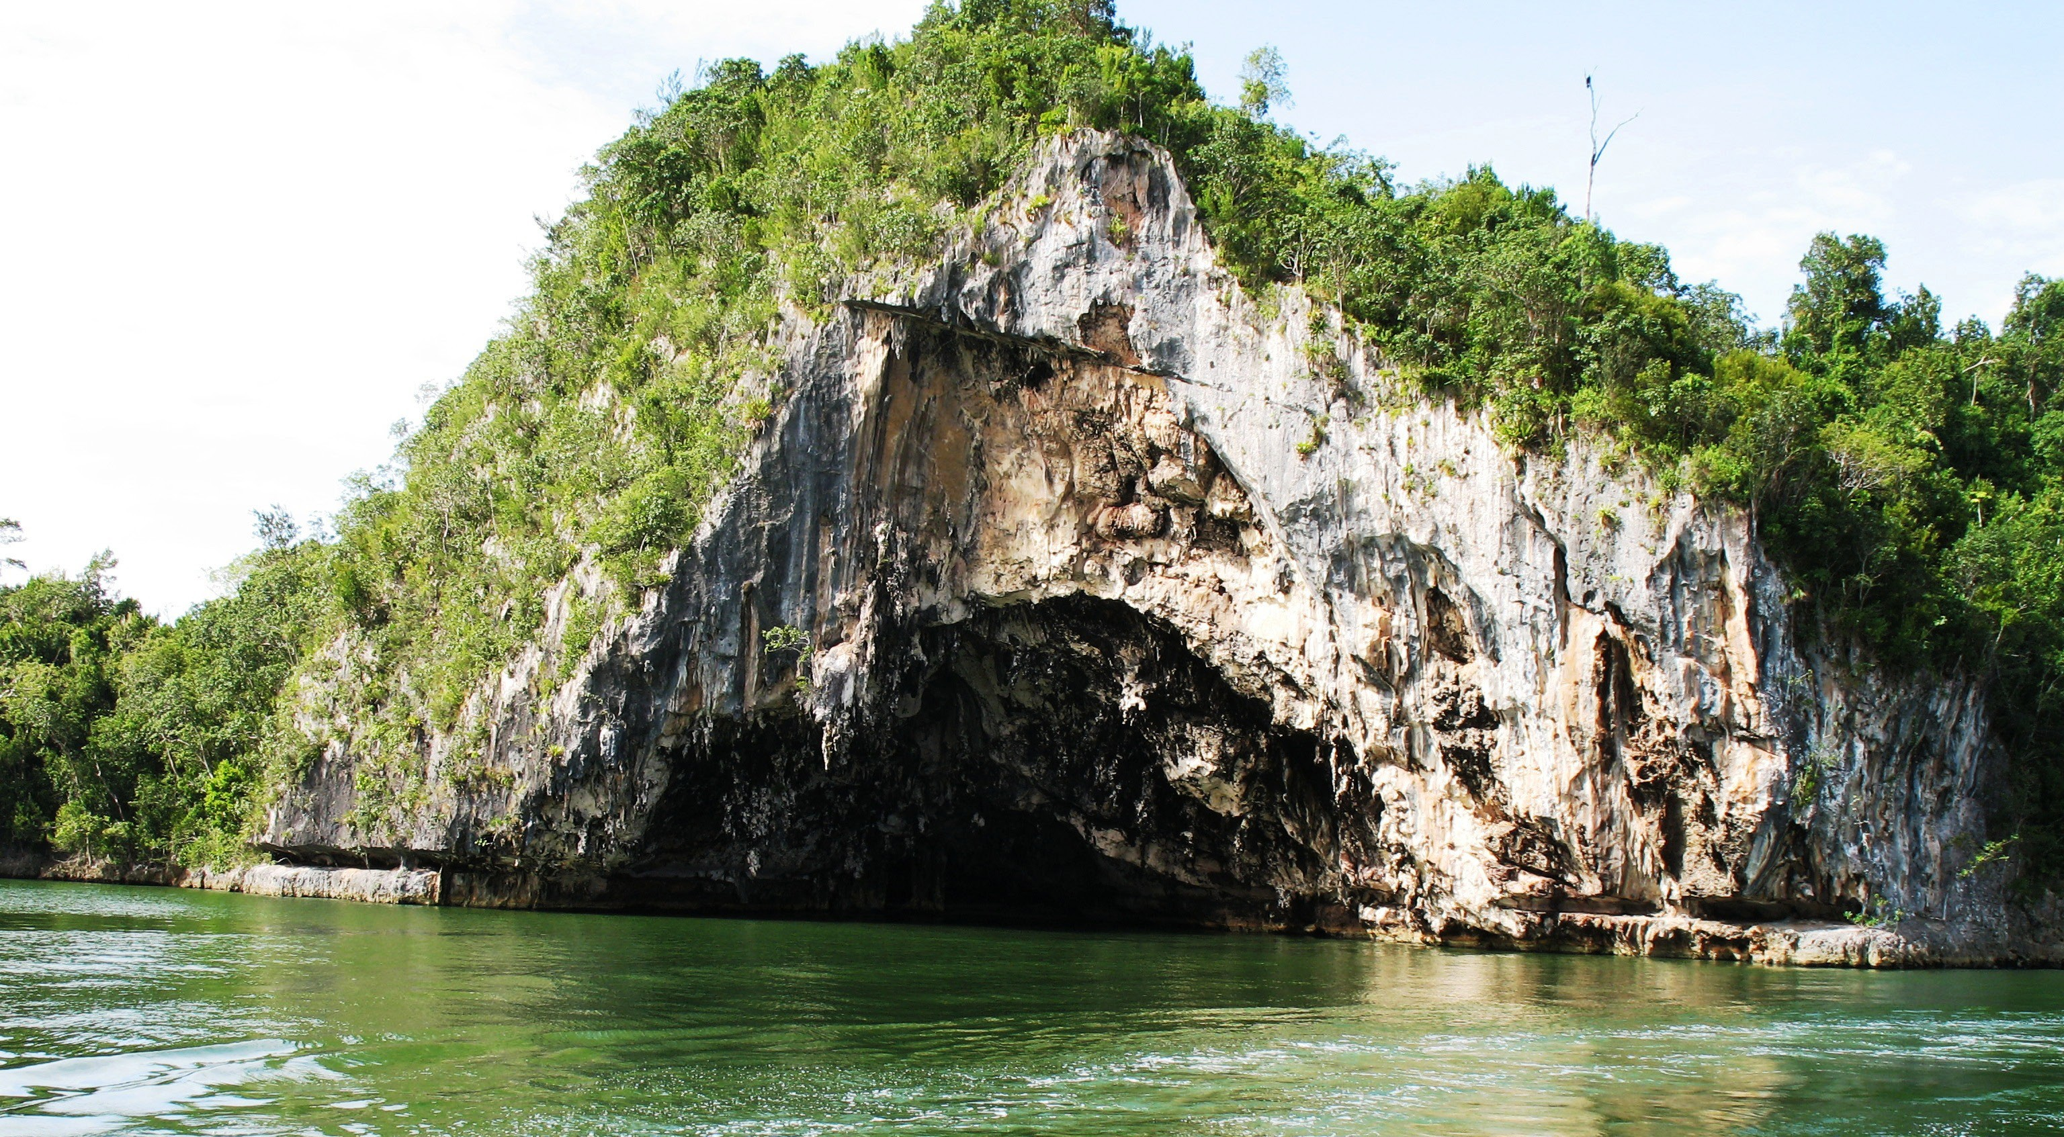
Refeições incluídas: café da manhã e almoço durante o passeio.
Serviços incluídos: entradas, degustação de cacau e chocolate, transporte com motorista falando espanhol e guia local.

Dia 07: Tempo livre
Para desfrutar do hotel ou arredores.
Refeições incluídas: café da manhã no hotel.

Dia 08: Fim da viagem
Traslado privativo até o aeroporto de Santo Domingo.
Refeições incluídas: café da manhã no hotel.
Serviços incluídos: transporte e guia local falando espanhol.

Esse roteiro é cotado em base privativa de acordo com a data e expectativas de cada cliente. Par mais informaciones: info@duonetwork.com.br

Para outros roteiros, entre em contato com a gente, ou acesse: https://latinconnect.com/

Serviços e informações adicionais:
- Horário de início sugerido: 9h / Santo Domingo;
- Horário para retorno às 14h / Santo Domingo;
- Recomendamos que comecemos o tour saindo nos sábados, segundas, quintas ou sextas-feiras (para evitar museus e outros atrativos fechados). Se começar nos outros dias, podemos fazer mudanças para adequação;
- Traslado privado do aeroporto para o hotel em Punta Cana ou Puerto Plata até Santo Domingo (ou vice-e-versa a depender de extensão em praias). Consulte-nos para saber mais;
- Extensão opcional de estadia em hotel de praia;
- Este trajeto pode ser feito em viagens de grupo ou com carro de aluguel.
Nota: museus fecham nas segundas-feiras, por isso não recomendamos fazer um tour nesse dia em Santo Domingo.
- Reservas “Blackout”: 12/12/2021 a 07/01/2022 e de 03/04/2022 a 15/04/2022
- Durante os “Blackout”, reservas podem ser feitas, mas os valores poderão sofrer alterações.

Serviços incluídos
- Traslado IN: desde o aeroporto de Santo Domingo até seu hotel na Zona Colonial;
- Traslado OUT: desde seu hotel em Las Terrenas até o aeroporto ou hotel de Santo Domingo;
- Transporte com motorista falando español e guia locais;
- Pernoites de acordo com o descrito no programa ou similar;
- Refeições como descritas no roteiro;
- Entradas, impostos, tal como mencionadas nos roteiros.

Serviços NÃO incluídos
- Gorjetas para os motoristas e guias;
- Refeições e gastos pessoais, não mencionados no roteiro;
- Seguros e afins.

Hotéis previstos
- Hotel Billini**** ou equivalente – Suite Deluxe Patio Español Ejecutivo – Santo Domingo,
1 noite
- Hotel Casa Bonita Tropical Lodge**** ou equivalente – River Suite – Barahona, 2 noites
- Carmen Resort & Hotel*** ou equivalente – Cabañas com 1 dormitório – Constanza, 1 noite
- Hotel Hodelpa Gran Almirante**** ou equivalente – Quarto tipo Deluxe – Santiago de los Caballeros, 1 noite
- Hotel Sublime Samana***** ou equivalente – Suíte 1 dormitório – Las Terrenas, 2 noites

Política de crianças
Sob solicitação

Condições especiais
Se aplicam as condições aqui mencionadas: http://www.caribbeantours.ch/cgvc Estamos à disposição para esclarecer dúvidas.

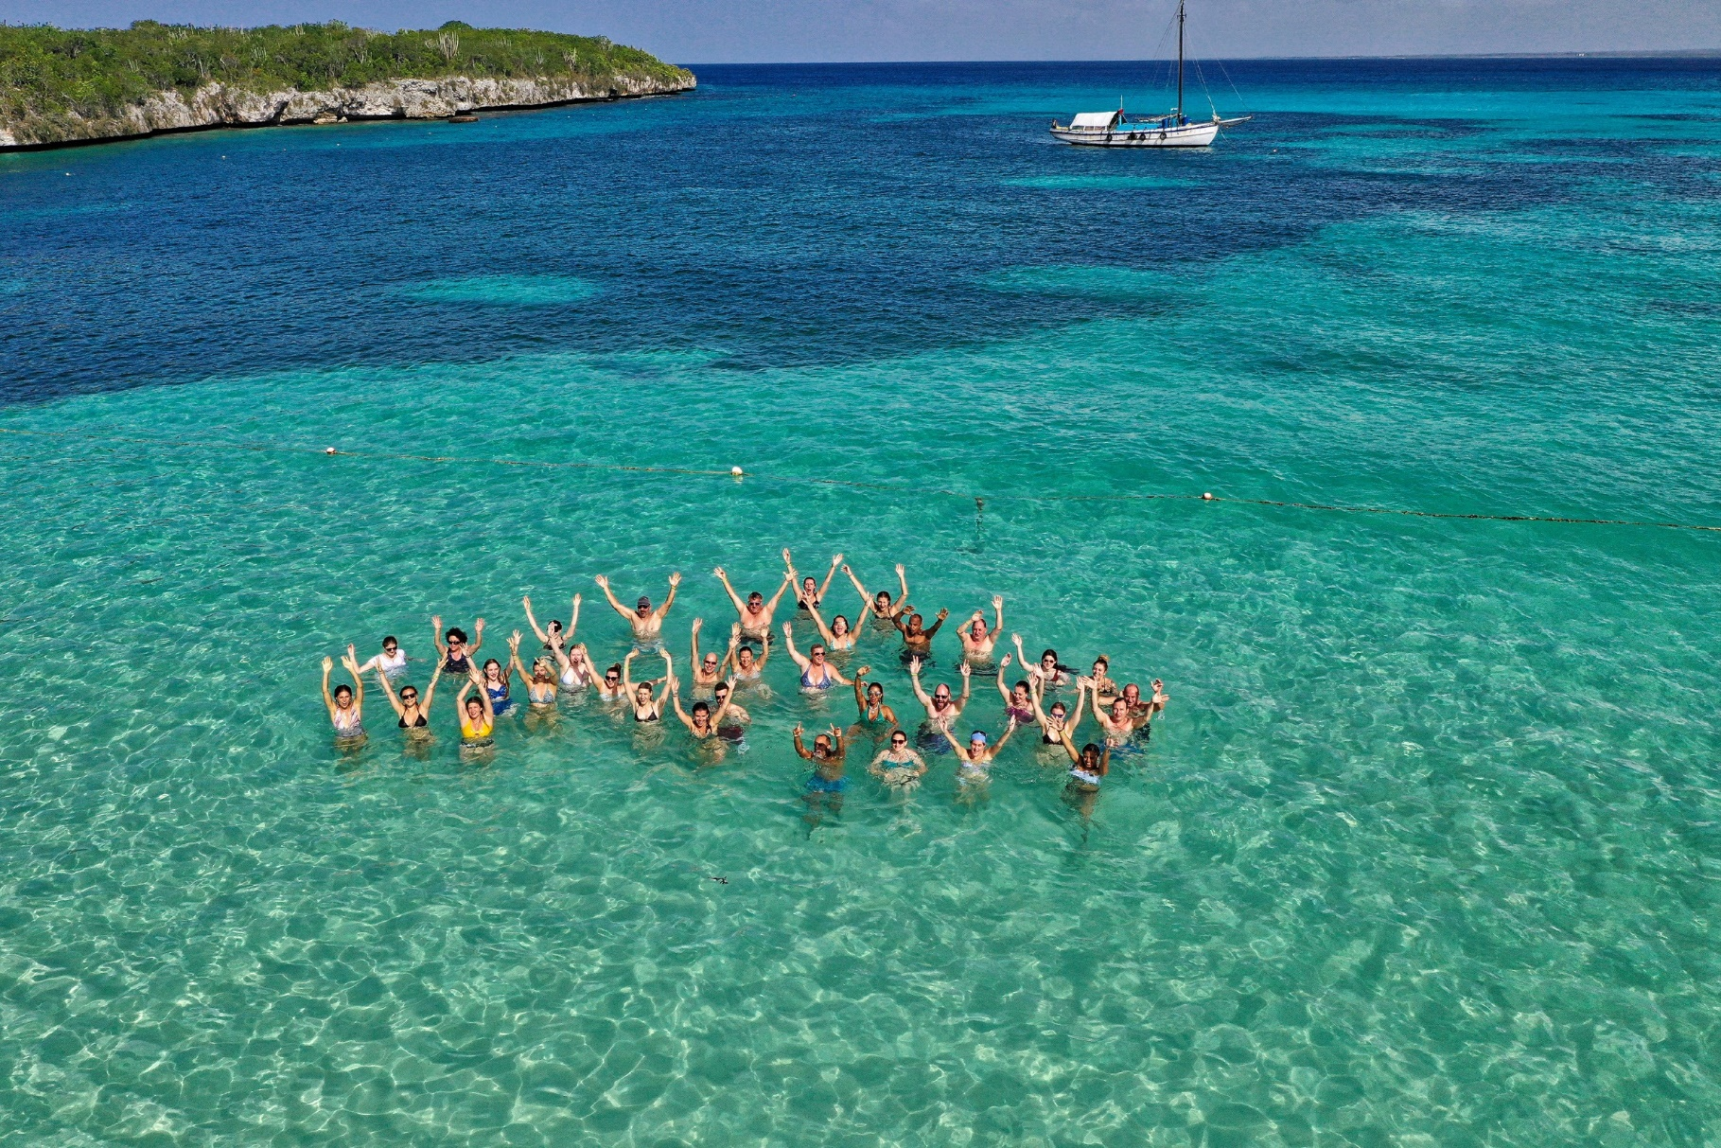


¡Vámonos!

MAIS INFORMAÇÕES E RESERVAS:

sales@caribbeantours.ch caroline@duonetwork.com.br

